Pressemitteilung
Neuer Datenkonverter: von der Tabelle zur Zollanmeldung in Minutenschnelle
++ Einfache Lösung für Exceltabellen – bis zu 25 Prozent Produktivitätssteigerungen ++
Hamburg 10.02.21 - Bei der Abbildung von Zollprozessen steigt bei den Unternehmen der Bedarf, vorhandene Excel- oder CSV-Daten in die Zollanwendungen zu übernehmen und so Doppelerfassungen zu vermeiden. Das Hamburger Softwarehaus DAKOSY hat diese Marktanforderung aufgenommen und jetzt mit „Drag&Map Customs“ ein webbasiertes, plattformunabhängiges Konvertierungstool geschaffen.
„Unsere neue digitale Lösung ermöglicht es Speditionen, Logistikern, Handels- und Industrieunternehmen, selbstständig und flexibel in Minutenschnelle auf Basis einer Excel- oder CSV-Dateien eine beliebige Zollanmeldung zu generieren“, umreißt Simon Lembke, Abteilungsleiter Zoll- und Speditionsanwendungen bei DAKOSY, das Produkt. Erste Testläufe mit Anwendern zeigen, dass diese Produktionssteigerungen von 20 bis 25 Prozent erreichen. Neben der Zeitersparnis berichten die Pilotkunden von einer signifikanten Verbesserung der „perfect order rate“, da sich durch die hohe Datenqualität zollbedingte Verzögerungen deutlich reduzieren lassen.
Die Konvertierungsplattform kommt ohne Programmier- oder umfangreichen Schulungsaufwand aus. In „Drag&Map Customs“ lädt der Nutzer seine Sendungsdaten für die Zollanmeldung im Excel- oder CSV-Format hoch. Dabei zieht er die Tabelle einfach per Drag & Drop in den Internetbrowser. Dort wird ausgewählt, welche Spalten (z. B. für die Ausfuhranmeldung, Versandanmeldung) relevant sind und mit den entsprechenden Zollfeldern wie Warentarifnummer, Warenwert oder Rohmasse belegt. Per Mausklick wird der Vorgang in Minutenschnelle abgeschlossen.
Durch das individuelle Anlegen von Templates bei gleich strukturierten Auftragsdaten oder Kundensituationen sowie der Möglichkeit, Stammdaten aus der Zollsoftware mit einzubeziehen, lässt sich die Effizienz weiter steigern. Die Validierung der Eingaben erfolgt im Anschluss automatisch in der Zollsoftware ZODIAK GE, in der die angelegten Zollanträge auch durch zusätzliche Informationen ergänzt und korrigiert werden können.
Den Bedarf identifizierte DAKOSY durch einen intensiven Austausch mit der Branche. Lembke berichtet: „Unserer Erfahrung nach werden in der Speditionspraxis häufig auftragsbezogene Daten in Form von Excel-Dateien verschickt, die von Kunde zu Kunde und manchmal sogar von Auftrag zu Auftrag variieren. Fest programmierte Lösungen helfen nicht weiter, da sie nicht flexibel auf die Verschiebung von Spalten und Inhalten reagieren können.“
Der Trend zu der steigenden Nachfrage, Excel- und CSV-Dateien in Zollanmeldungen zu konvertieren, erscheint zwar auf den ersten Blick überraschend, da es wesentlich jüngere Dateiformate wie JSON oder standardisierte XML-Schnittstellen zur Weitergabe von Daten gibt. Doch die Praxis zeigt, dass Excel und CSV-Daten im Unternehmensalltag häufig noch die gängigen Formate sind.

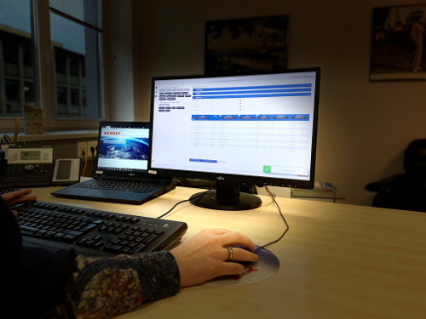
Bildunterschrift: Erste Testläufe mit Anwendern zeigen, dass diese Produktionssteigerungen von 20 bis 25 Prozent erreichen.
Bildnachweis: DAKOSY
Über die DAKOSY Datenkommunikationssystem AG:
Als eines der führenden Softwarehäuser für die Logistik bietet DAKOSY seit nahezu 40 Jahren digitale Lösungen für die internationale Speditions- und Zollabwicklung sowie das Supply Chain Management an. Darüber hinaus betreibt DAKOSY das Port Community System (PCS) für den Hamburger Hafen und das Cargo Community System (FAIR@Link) für die Flughäfen Frankfurt und Hamburg. Alle in die Export- und Importprozesse involvierten Unternehmen und Behörden können durch die Nutzung der digitalen Plattformen ihre Transportprozesse schnell und automatisiert abwickeln.
Ansprechpartnerin
Katrin Woywod - PR / Marketing, DAKOSY
Telefon: +49 (40) 37003320
E-Mail: woywod@dakosy.de
http://www.dakosy.de/

